GUÍA DE MATEMÁTICAS
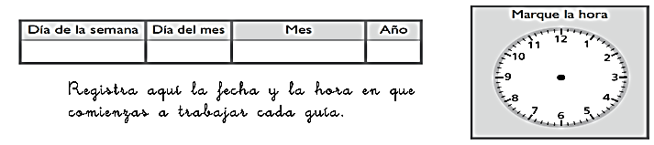

Nombre: | Curso: 3°A | Fecha: semana N° 5
¿QUÉ APRENDEREMOS?

Objetivo (s): Contar números del 0 al 1000 de 5 en 5, de 10 en 10, de 100 en 100.(OA1)
Leer números hasta el 1000 y representarlos de forma concreta, pictórica y simbólica.

Contenidos Números
Objetivo de la semana: Representar números del 0al 500 de forma pictórica y simbólica. Contar números del 0 al 1000 siguiendo patrones repetitivos.
Habilidad: Representar

¿Qué necesito saber?

Para comenzar necesitas saber de qué se trata la habilidad de representar y qué entendemos por números.

Entonces:
Representar es usar dibujos, imágenes y finalmente símbolos para expresar una situación real. Hoy los números los representaremos con monedas, billetes, con la recta numérica y con los bloques base diez.
Entenderemos por:

Los números naturales son aquellos que permiten contar los elementos de un conjunto.

1. Cuenta hacia adelante de 5 en 5 y anota seis números empezando por:

- El número 36
41 – 46 – _____ - ______ - ______
- El número 136
- El número 336
- El número 536
- El número 736

2. Cuenta hacia atrás de 5 en 5 y anota seis números empezando por:

- El número 12
17 – 22 – _____ - ______ - ______
- El número 212
- El número 512
- El número 812

Recordemos…

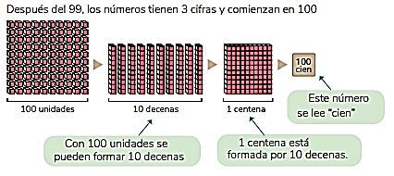
Entonces…

En nuestro sistema numérico para escribir y leer cantidades debemos recordar que cada cifra tiene un valor asignado de acuerdo con el lugar o posición que tiene en el orden. Fíjate en el siguiente ejemplo.

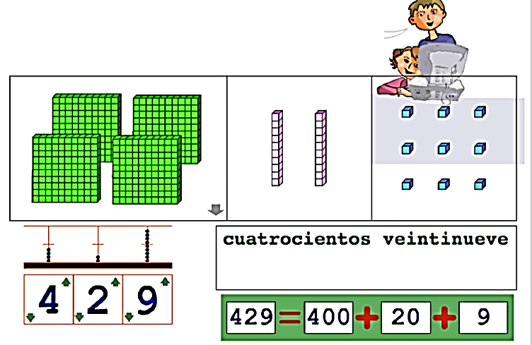

unidad
decena
centena

¡Ahora a trabajar! Aprender nos ayuda a crecer
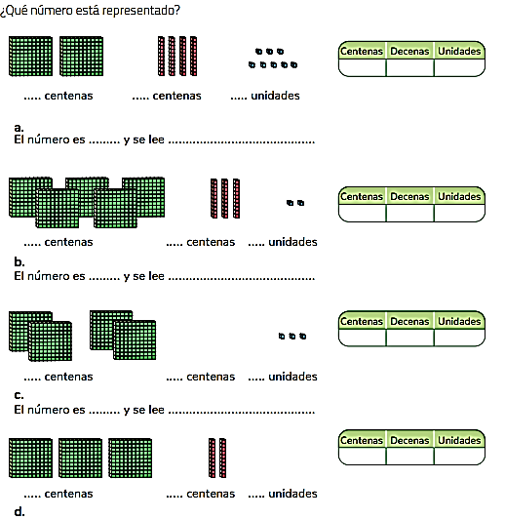

Representa en forma pictórica y con cifras los siguientes números. Sigue el ejemplo.
159

centena | decena | unidad
1 | 5 | 9
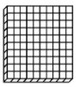

187

170

Colorea y representa las siguientes cantidades MENORES QUE 100. Observa el ejemplo. Toma toma una foto y envíala a whatsapp del curso)

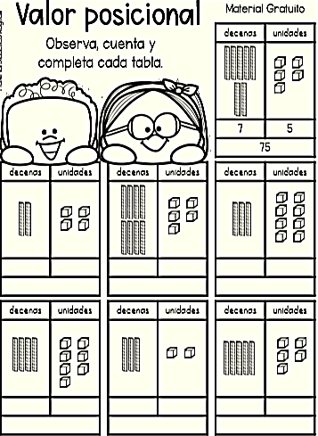
75
5
7
ANIMO, QUEDA MENOS

FELICITACIONES POR TU EXCELENTE TRABAJO

Para reflexionar

¿De qué sirve REPRESENTAR?
________________________________________________________________________________________________________________________________________________________________________________________________________________________________________________

¿Puedes dar un ejemplo de representación?

________________________________________________________________________________

Con esfuerzo y paciencia, vamos avanzando “pasito a pasito”, aprendiendo cosas nuevas cada día.

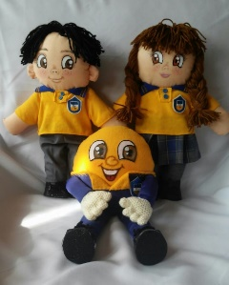
Autoevaluaciòn o Reflexión personal sobre la actividad:
1.- ¿Qué fue lo más difícil de este trabajo? ¿Por qué?
________________________________________________________________________________________________________________________________________________________________________________________________________________________________________________________________________________________________________________________________________________________________________________________________________________

